PEDIDO DE PROVIDÊNCIA _____/ 2025

A vereadora que a esta subscreve, no uso das prerrogativas que lhes são conferidas pelo Regimento Interno da Câmara Municipal, requer, ouvida a casa e após os tramites regimentais, na pessoa do Exmo. JEFERSON DOUGLAS SOARES ESTANISLAU, QUE SEJA REALIZADA CAPINA, LIMPEZA E RETIRADA DE ENTULHO A
RUA ADOLAR NAPOLEÃO FRANÇA Nº 116B, BAIRRO OLINTO ALVIM.

JUSTIFICATIVA
A Pedido dos moradores vizinhos da residência. Esse local encontra-se tomado de mato e entulhos onde pode haver locais propícios para reprodução de mosquito da dengue e animais peçonhentos, prejudicando a saúde e colocando em risco a segurança dos moradores locais.

Sete Lagoas, 12 de fevereiro de 2025.

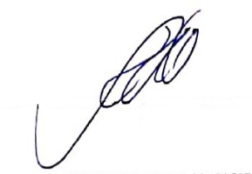
Silvia Regina
Vereadora (REDE)

